# [Национальный стандарт РФ ГОСТ Р 52289-2019 "Технические средства организации дорожного движения. Правила применения дорожных знаков, разметки, светофоров, дорожных ограждений и направляющих устройств" (утв. и введен в действие приказом Федерального агентства по техническому регулированию и метрологии от 20 декабря 2019 г. N 1425-ст)](http://internet.garant.ru/document/redirect/73728515/0)

# [8. Правила применения боковых дорожных ограждений и направляющих устройств](http://internet.garant.ru/document/redirect/73728515/108)

# [8.1. Дорожные ограждения](http://internet.garant.ru/document/redirect/73728515/6413)

8.1.1 На автомобильных дорогах, улицах и мостовых сооружениях применяют боковые дорожные ограждения, в том числе временные, прошедшие испытания в соответствии с [ГОСТ 33129](http://internet.garant.ru/document/redirect/71355222/0) или [ГОСТ Р 52721](http://internet.garant.ru/document/redirect/6179866/0). В процессе эксплуатации дорожные ограждения должны отвечать требованиям [ГОСТ 33220](http://internet.garant.ru/document/redirect/71426098/0) и [ГОСТ Р 50597](http://internet.garant.ru/document/redirect/71863360/0).

8.1.2 Дорожные удерживающие боковые ограждения для автомобилей (далее - ограждения) устанавливают:

- на обочинах автомобильных дорог;

- на газоне, полосе между тротуаром и бровкой земляного полотна, тротуаре городской дороги или улицы;

- с обеих сторон проезжей части мостового сооружения;

- на разделительной полосе автомобильной дороги, городской дороги или улицы, мостового сооружения.

Для разделения транспортных потоков противоположных направлений на автомобильных дорогах и улицах могут быть установлены тросовые ограждения или барьерные ограждения с отделяющейся балкой* без консоли при условии возможности обеспечения полосы безопасности между краем проезжей части и лицевой поверхностью ограждения не менее 0,5 м с каждой стороны таких ограждений без изменения категории дороги и улицы ([рисунок В.28л](http://internet.garant.ru/document/redirect/73728515/6496)):

──────────────────────────────

* Барьерное ограждение с отделяющейся балкой - конструкция дорожного ограждения, во время работы которой предусмотрено отделение балки от стойки, энергия удара гасится за счет деформации материала конструкции и трения в системе.

──────────────────────────────

а) вне населенных пунктов на четырехполосных автомобильных дорогах;

б) в местах концентрации ДТП, связанных со встречным столкновением транспортных средств, или для профилактики возникновения таких мест:

1) вне населенных пунктов на двух- и трехполосных автомобильных дорогах без ограждений на обочинах;

2) в населенных пунктах на четырехполосных автомобильных дорогах и улицах.

Временные дорожные ограждения устанавливают по [ГОСТ Р 58350](http://internet.garant.ru/document/redirect/72265400/0).

8.1.3 При установке ограждения на разделительной полосе, у опор путепроводов, консольных или рамных опор информационных дорожных знаков, опор линий электропередачи и связи, опор (колонок) светофоров, опор освещения и наземных трубопроводных коммуникаций и т.п. (далее - массивных препятствий), а также на городских дорогах и улицах у бордюрного камня на тротуаре или газоне, разделяющем проезжую часть и тротуар, учитывают рабочую ширину на рабочем участке ограждения ([рисунок В.27б](http://internet.garant.ru/document/redirect/73728515/6513)). В других случаях учитывают прогиб на рабочем участке ограждения ([рисунок В.27а](http://internet.garant.ru/document/redirect/73728515/6513)).

Ограждение должно соответствовать требованиям к уровню удерживающей способности по [ГОСТ 33128](http://internet.garant.ru/document/redirect/71473178/0) и таблице 14, прогибу, рабочей ширине и минимальной высоте ограждения (далее - высоте).

# Таблица 14 - Уровни удерживающей способности

|  |  |  |  |  |  |  |  |  |  |  |
| --- | --- | --- | --- | --- | --- | --- | --- | --- | --- | --- |
| Уровень удерживающей способности | У1 | У2 | У3 | У4 | У5 | У6 | У7 | У8 | У9 | У10 |
| Значение уровня, кДж, не менее | 130 | 190 | 250 | 300 | 350 | 400 | 450 | 500 | 550 | 600 |

Уровни удерживающей способности ограждений выбирают с учетом степени сложности дорожных условий для участков автомобильных дорог по 8.1.4, для мостовых сооружений автомобильных дорог по 8.1.5, для городских дорог и улиц, улиц и дорог сельских поселений и мостовых сооружений в городах по 8.1.6.

8.1.4 Минимальные уровни удерживающей способности ограждений, устанавливаемых на автомобильных дорогах, определяют по таблицам 15 и 16.

# Таблица 15 - Минимальные уровни удерживающей способности ограждений (кроме тросовых и барьерных с отделяющейся балкой без консоли) на автомобильных дорогах

|  |  |  |  |  |  |  |  |  |  |  |
| --- | --- | --- | --- | --- | --- | --- | --- | --- | --- | --- |
| Место установки ограждения | Продольный уклон дороги, | Группа дорожных условий | Уровень удерживающей способности в зависимости от категории автомобильной дороги, числа полос движения в обоих направлениях и их ширины | | | | | | | |
| IA; IБ | | IB | | II | | III | IV |
| 6 | 4 | 6 | 4 | 4 | 2; 3 | 2 | 2 |
| Ширина полосы движения, м | | | | | | | |
| 3,751) | | | | 3,5 | 3,75 | 3,5 | 3,0 |
| Обочины прямолинейных участков дороги и кривой в плане радиусом более 600 м.  Обочина с внутренней стороны кривой в плане радиусом менее 600 м на спуске и после него на участке длиной 100 м | До 40 | А | У5 | У4 | У4 | У3 | У3 | У2 | У2 | У1 |
| Б | У4 | У3 | У3 | У2 | У2 | У1 | У1 | У1 |
| 40 и более | А | У6 | У5 | У5 | У4 | У3 | У2 | У2 | У1 |
| Б | У5 | У4 | У4 | У3 | У2 | У1 | У1 | У1 |
| Обочина с внешней стороны кривой в плане радиусом менее 600 м на спуске и после него на участке длиной 100 м | До 40 | А | У6 | У5 | У5 | У4 | У3 | У2 | У2 | У1 |
| Б | У5 | У4 | У4 | У3 | У2 | У1 | У1 | У1 |
| 40 и более | А | У7 | У6 | У6 | У5 | У4 | У4 | У3 | У2 |
| Б | У6 | У5 | У5 | У4 | У3 | У3 | У2 | У1 |
| Обочина на вогнутой кривой в продольном профиле, сопрягающей участки с абсолютным значением алгебраической разности встречных уклонов не менее 50 | Любой | А | У6 | У5 | У5 | У4 | У3 | У2 | У2 | У2 |
| Б | У5 | У4 | У4 | У3 | У2 | У2 | У1 | У1 |
| Разделительная полоса | Любой | А | У6 | У5 | У5 | У4 | Разделительная полоса отсутствует | | | |
| Б | У5 | У4 | У4 | У3 |
| 1) Размер полосы движения для реконструируемых участков дорог может быть принят равным 3,5; 3,75 или 4,0 м.  Примечание - IA - автомагистраль; IБ - скоростная дорога; IB - дорога обычного типа. | | | | | | | | | | |

# Таблица 16 - Минимальные уровни удерживающей способности тросовых ограждений и барьерных ограждений с отделяющейся балкой без консоли на автомобильных дорогах

|  |  |  |  |  |  |  |  |  |  |
| --- | --- | --- | --- | --- | --- | --- | --- | --- | --- |
| Место установки ограждения | Продольный уклон дороги, | Группа дорожных условий | Уровень удерживающей способности в зависимости от категории автомобильной дороги, числа полос движения в обоих направлениях и их ширины | | | | | | |
| IA; IБ | | IВ | | II | III | IV |
| 6 | 4 | 6 | 4 | 2-4 | 2 | |
| Ширина полосы движения, м | | | | | | |
| 3,751) | | | | 3,5-3,75 | 3,5 | 3,0 |
| Обочины прямолинейных участков дороги и кривой в плане радиусом более 600 м.  Обочина с внутренней стороны кривой в плане радиусом менее 600 м на спуске и после него на участке длиной 100 м | До 40 | А | У5 | У4 | У5 | У4 | У4 | У3 | |
| Б | У4 | У3 | У4 | У3 | У3 | У2 | |
| 40 и более | А | У6 | У5 | У6 | У5 | У5 | У4 | |
| Б | У5 | У4 | У5 | У4 | У4 | У3 | |
| Обочина с внешней стороны кривой в плане радиусом менее 600 м на спуске и после него на участке длиной 100 м | До 40 | А | У6 | У5 | У6 | У5 | У4 | У3 | |
| 40 и более | Б | У5 | У4 | У5 | У4 | У3 | У2 | |
| А | У7 | У6 | У7 | У6 | У5 | У4 | |
| Б | У6 | У5 | У6 | У5 | У4 | У3 | |
| Обочина на вогнутой кривой в продольном профиле, сопрягающей участки с абсолютным значением алгебраической разности встречных уклонов не менее 50 | Любой | А | У6 | У5 | У6 | У5 | У4 | У3 | |
| Б | У5 | У4 | У5 | У4 | У3 | У2 | |
| Разделительная полоса | Любой | А | У6 | У5 | У6 | У5 | Разделительная полоса отсутствует | | |
| Б | У5 | У4 | У5 | У4 |
| Между линиями [разметки 1.2](http://internet.garant.ru/document/redirect/71935532/1012)2) по 8.1.2 | Любой | Любой | Не применяется | | | | Не ниже У4 | | |
| 1) Размер полосы движения для реконструируемых участков дорог может быть принят равным 3,5; 3,75 или 4,0 м.  2) Допускается вместо тросовых ограждений устанавливать барьерные ограждения с отделяющейся балкой. | | | | | | | | | | |

К группе А относят участки автомобильных дорог:

- на насыпи высотой более 5 м;

- расположенные на склоне местности круче 1:4;

- проложенные вдоль железнодорожных путей, болот, водных потоков или водоемов глубиной более 1 м, оврагов и горных ущелий, находящихся на расстоянии менее 15 м от кромки проезжей части;

- с разделительной полосой шириной 6 м и менее с односторонним поперечным уклоном круче 1:10;

- на которых массивные препятствия расположены на разделительной полосе или сбоку от проезжей части на расстоянии 4 м и менее от ее кромки.

К группе Б относят участки автомобильных дорог:

- с разделительной полосой шириной не более 6 м без массивных препятствий;

- проложенные вдоль железнодорожных путей, болот, водотоков или водоемов глубиной более 1 м, оврагов и горных ущелий, находящихся на расстоянии от 15 до 25 м от кромки проезжей части;

- подходы к мостовым сооружениям при высоте насыпи менее указанной в таблице 17, на автомобильных дорогах категорий IV и V, II и III, I протяженностью 12, 18 и 24 м соответственно без учета начальных и концевых участков;

- между кромкой проезжей части и пешеходной дорожкой, расположенной на земляном полотне дороги;

- на насыпи с откосами круче 1:4 при условиях, указанных в таблице 17.

# Таблица 17 - Условия отнесения участков автомобильных дорог к группе Б на насыпях

|  |  |  |  |  |
| --- | --- | --- | --- | --- |
| Участки автомобильных дорог | Продольный уклон дороги, | Минимальная высота насыпи, м, при перспективной1) интенсивности движения, авт./сут, не менее | | |
| 2002) | 1000 | 2000 |
| Прямолинейные и кривые в плане радиусом более 600 м.  С внутренней стороны кривой в плане радиусом менее 600 м на спуске и после него на участке длиной 100 м | До 40 | 4,0 | 3,5 | 3,0 |
| 40 и более | 3,5 | 3,0 | 2,5 |
| С внешней стороны кривой в плане радиусом менее 600 м на спуске и после него на участке длиной 100 м | До 40 |
| На вогнутой кривой в продольном профиле, сопрягающей участки с абсолютным значением алгебраической разности встречных уклонов не менее 50 | - | 3,5 | 3,0 | 2,5 |
| С внешней стороны кривой в плане | 40 и более | 3,0 | 2,5 | 2,0 |
| 1) На период пять лет.  2) При организации на дороге регулярного автобусного движения ограждения устанавливают аналогично условиям, соответствующим интенсивности движения 2000 авт./сут и более. | | | | |

8.1.5 Минимальные уровни удерживающей способности ограждений, устанавливаемых на мостовых сооружениях автомобильных дорог, определяют по таблице 18.

# Таблица 18 - Минимальные уровни удерживающей способности ограждений на мостовых сооружениях автомобильных дорог

|  |  |  |  |  |  |  |
| --- | --- | --- | --- | --- | --- | --- |
| Категория автомобильной дороги (число полос движения) | Мостовые сооружения автомобильных дорог | | | | | |
| с тротуарами или служебными проходами | | | без тротуаров или служебных проходов | | |
| Группа дорожных условий | | | | | |
| В | Г | Д | В | Г | Д |
| Уровень удерживающей способности | | | | | |
| I (6 и более) | У8 | У6 | У5 | У9 | У7 | У6 |
| I (4) - II (4) | У7 | У5 | У4 | У8 | У6 | У5 |
| II (2) | У5 | У4 | У3 | У6 | У5 | У4 |
| III (2) | У4 | У3 | У2 | У5 | У4 | У3 |
| IV (2), V (1) | У3 | У2 | У1 | У4 | У3 | У2 |
| Примечание - Если интенсивность движения автомобилей, имеющих разрешенную максимальную массу не менее 30 т, составляет не менее 1000 авт./сут, вместо уровней У7-У9 принимают соответственно уровни У8-У10. | | | | | | |

Дорожные условия на мостовых сооружениях автомобильных дорог относят к группам В, Г или Д по таблице 19.

# Таблица 19 - Группы дорожных условий для мостовых сооружений автомобильных дорог

|  |  |  |  |  |  |  |
| --- | --- | --- | --- | --- | --- | --- |
| Категория автомобильной дороги (число полос движения) | Группа дорожных условий | | | | | |
| В | | Г | | Д | |
| R, м, менее | i, , более | R, м | i, | R, м, более | i, , менее |
| I (6 и более) | 1500 | 30 | 1500-3000 | 20-30 | 3000 | 20 |
| I (4) - II (4) | 1000 | 1000-2500 | 2500 |
| II (2) | 800 | 40 | 800-2000 | 30-40 | 2000 | 30 |
| III (2) | 600 | 50 | 600-1500 | 40-50 | 1500 | 40 |
| IV (2), V (1) | 500 | 60 | 500-1000 | 50-60 | 1000 | 50 |
| Примечания  1 На мостовом сооружении и примыкающих к нему участках подходов протяженностью 100 м выбирают наименьшее значение радиуса кривой в плане R и наибольшее значение продольного уклона i.  2 Если значения радиуса и уклона окажутся в разных группах, принимают группу с более сложными условиями движения. | | | | | | |

8.1.6 Минимальные уровни удерживающей способности ограждений, устанавливаемых на городских дорогах и улицах, улицах и дорогах сельских поселений и мостовых сооружениях на них, определяют по таблице 20.

# Таблица 20 - Минимальные уровни удерживающей способности ограждений на городских дорогах и улицах, улицах и дорогах сельских поселений и мостовых сооружениях на них

|  |  |  |  |  |
| --- | --- | --- | --- | --- |
| Категории городских дорог и улиц, улиц и дорог сельских поселений | Группа дорожных условий | Дороги и улицы | Мостовые сооружения | |
| с тротуарами или служебными проходами | без тротуаров или служебных проходов |
| Уровни удерживающей способности | | |
| Магистральные городские дороги скоростного движения.  Магистральные улицы общегородского значения непрерывного движения | Е | У4 (У5) | У6 (У5) | У7 (У5) |
| Ж | У3 (У4) | У4 (У4) | У5 (У4) |
| Магистральные городские дороги регулируемого движения.  Магистральные улицы общегородского значения регулируемого движения | Е | У3 | У4 | У5 |
| Ж | У2 | У3 | У4 |
| Магистральные улицы районного значения, основные улицы сельских поселений | Е | У2 | У3 | У4 |
| Ж | У1 | У2 | У3 |
| Улицы и дороги местного значения, местные улицы и дороги, проезды | Е | У1 | У2 | У3 |
| Ж | У1 | У2 |
| Примечание - Значения в скобках относятся к ограждениям, устанавливаемым на разделительной полосе. | | | | |

К группе Е относят участки городских дорог и улиц:

- с продольным уклоном не менее 50 ;



- на которых массивные препятствия расположены на разделительной полосе или сбоку от проезжей части на расстоянии 4 м и менее от ее кромки;

- на насыпи высотой не менее 5 м при расстоянии между бордюрным камнем и бровкой земляного полотна не более 10 м;

- у водотоков или водоемов глубиной более 1 м, находящихся на расстоянии не более 10 м от бордюрного камня;

- на набережной;

- с подпорными стенами на расстоянии не более 4 м от кромки проезжей части.

К группе Ж относят участки городских дорог и улиц:

- без массивных препятствий на разделительной полосе шириной не более 4 м;

- на насыпи высотой от 2 до 5 м при расстоянии между бордюрным камнем и бровкой земляного полотна не более 10 м;

- с боковыми разделительными полосами шириной не более 4 м с двусторонним движением на боковых проездах.

Дорожные условия на мостовых сооружениях в городах относят к группе Е в следующих случаях:

- мостовое сооружение пересекает железные дороги, интенсивность движения по главным путям которых составляет более 100 поезд./сут, открытые линии метрополитена или трамвая;

- на мостовом сооружении, расположенном на магистральной городской дороге или магистральной улице, трамвайные пути размещены на обособленном полотне;

- проезжая часть на мостовом сооружении расположена в одном уровне с железнодорожными путями или путями метро;

- проезжая часть на мостовом сооружении магистральной городской дороги или магистральной улицы общегородского значения или перед ним на участке длиной 100 м имеет продольный уклон от 40 до 50  при длине сооружения более 100 м и более 50  - при длине сооружения не более 100 м;



- проезжая часть мостового сооружения расположена на расстоянии более 5 м от поверхности водотока или водоема глубиной более 1 м;

- длина мостового сооружения более 250 м;

- эстакады третьего и выше уровней пересечений в разных уровнях.

Для всех других случаев дорожные условия на мостовых сооружениях в городах относят к группе Ж.

8.1.7 Минимальные уровни удерживающей способности ограждений, устанавливаемых на съездах пересечений и примыканий в разных уровнях автомобильных дорог, городских дорог и улиц, принимают равными:

- У3 - для ограждений, устанавливаемых на правоповоротных съездах с одной полосой движения;

- У4 - для ограждений, устанавливаемых на правоповоротных съездах с двумя полосами движения и на левоповоротных съездах;

- У5 - для ограждений, устанавливаемых на мостовых сооружениях съездов.

Минимальные уровни удерживающей способности для ограждений, устанавливаемых в автодорожных тоннелях, должны соответствовать требованиям таблицы 21, приведенным для случаев наличия в тоннеле пешеходного тротуара или служебного прохода. Уровни удерживающей способности ограждений на разделительной полосе тоннелей и у центральных разделительных опор принимают аналогично уровням для разделительных полос на автомобильных или городских дорогах и улицах.

При длине тоннеля менее 200 м уровни удерживающей способности ограждений по таблице 21 перед тротуаром или служебным проходом понижают на единицу, кроме ограждения уровня У1, вместо применения которого в этом случае в качестве альтернативы допускается подъем тротуара или служебного прохода на высоту 0,4 м (в этом случае функции ограждения выполняет бордюрный камень).

# Таблица 21 - Минимальные уровни удерживающей способности ограждений, устанавливаемых перед тротуаром или служебным проходом в тоннелях для случаев с различным продольным уклоном i и радиусом кривой R тоннеля в плане

|  |  |  |  |  |  |  |  |
| --- | --- | --- | --- | --- | --- | --- | --- |
| Место установки ограждения | Ширина В, м, тротуара и служебного прохода | Число полос движения в одном направлении | Уровень удерживающей способности ограждений для дорожных условий | | | | |
| в городе | | | на автомобильной дороге | |
| i 30 и R 1000 м | i 30 и 500 R < 1000 м | i > 30 или R < 500 м | i  30 и R  1000 м | i > 30 или R < 1000 м |
| С внешней стороны кривой | 1  (пешеходный тротуар) | 1 | У1 | У2 | У3 | У2 | У3 |
| 2 | У2 | У3 | У4 | У3 | У4 |
| 3 | У3 | У4 | У5 | У4 | У4 |
| 0,75  (служебный проход) | 1 | У11) | У1 | У2 | У1 | У2 |
| 2 | У1 | У2 | У3 | У2 | У3 |
| 3 | У2 | У3 | У4 | У3 | У4 |
| С внутренней стороны кривой или на прямом участке | 1  (пешеходный тротуар) | 1 | У11) | У11) | У1 | У11) | У1 |
| 2 | У11) | У1 | У2 | У1 | У2 |
| 3 | У1 | У2 | У3 | У2 | У3 |
| 0,75  (служебный проход) | 1 | У11) | У11) | У11) | У11) | У11) |
| 2 | У11) | У11) | У1 | У11) | У1 |
| 3 | У11) | У1 | У2 | У1 | У2 |
| 1) Для случаев, когда функции ограждения выполняет бордюрный камень высотой 0,4 м с подъемом тротуара или служебного прохода на указанную высоту. | | | | | | | |

8.1.8 Прогиб барьерных, тросовых или комбинированных* (далее - деформируемых) ограждений, устанавливаемых на обочине, не должен превышать расстояние от продольной оси балки недеформированного ограждения (для тросового ограждения - от продольной оси троса) до бровки земляного полотна, увеличенное на 0,25 м ([рисунок В.28а](http://internet.garant.ru/document/redirect/73728515/6496)).

──────────────────────────────

* Здесь и далее выбор места установки комбинированных ограждений по [ГОСТ Р 58351](http://internet.garant.ru/document/redirect/72646612/0) осуществляют по имеющему наибольшее значение показателю рабочей ширины или прогиба отдельно взятого ограждения, входящего в конструкцию комбинированного ограждения.

──────────────────────────────

Рабочая ширина не должна превышать расстояние от лицевой поверхности балки барьерного ограждения (для тросового - от продольной оси троса) до массивного препятствия ([рисунки В.28г](http://internet.garant.ru/document/redirect/73728515/6496), [д](http://internet.garant.ru/document/redirect/73728515/6496)), находящегося на обочине или за ее пределами на расстоянии менее 4 м от кромки проезжей части.

На обочине автомобильной дороги барьерное ограждение устанавливают на расстоянии от 0,50 до 0,85 м от бровки земляного полотна до стойки барьерного ограждения, парапетное, бордюрное и тросовое - на расстоянии 0,50 м от бровки земляного полотна до ближнего края парапетного и бордюрного ограждений или стойки тросового ограждения и не менее 1,00 м от кромки проезжей части до лицевой поверхности балки барьерного ограждения, до стойки тросового ограждения или до ближнего края бордюрного или парапетного ограждения ([рисунки В.28а](http://internet.garant.ru/document/redirect/73728515/6496), [е](http://internet.garant.ru/document/redirect/73728515/6496)).

При наличии на обочине или откосе насыпи массивного препятствия парапетное или бордюрное ограждение устанавливают на расстоянии от 0,30 до 0,50 м от него ([рисунок В.28ж](http://internet.garant.ru/document/redirect/73728515/6496)).

8.1.9 Рабочая ширина ограждения, устанавливаемого на разделительной полосе автомобильных дорог, городских дорог и улиц, а также мостовых сооружений не должна превышать:

- расстояние от лицевой поверхности балки барьерного ограждения (для тросового - от продольной оси троса) до кромки проезжей части ([рисунок В.28б](http://internet.garant.ru/document/redirect/73728515/6496)) при установке ограждения посередине разделительной полосы шириной менее 3 м при отсутствии на ней массивных препятствий, кроме случаев установки ограждений по 8.1.2 с обеспечением полосы безопасности не менее 0,5 м;

- расстояние от лицевой поверхности балки барьерного ограждения (для тросового - от продольной оси троса) до массивного препятствия при установке барьерного ограждения по боковым сторонам разделительной полосы ([рисунок В.28в](http://internet.garant.ru/document/redirect/73728515/6496)) при наличии на ней массивных препятствий.

На разделительной полосе автомобильной дороги ограждения устанавливают на расстоянии не менее 1 м от кромки проезжей части, кроме случаев установки ограждений по 8.1.2 с обеспечением полосы безопасности не менее 0,5 м ([рисунки В.28б](http://internet.garant.ru/document/redirect/73728515/6496), в, и, л).

8.1.10 На боковых сторонах городской дороги и улицы ограждения устанавливают на газоне между проезжей частью и тротуаром ([рисунки В.29а](http://internet.garant.ru/document/redirect/73728515/6538), [б](http://internet.garant.ru/document/redirect/73728515/6538)), а если невозможно установить ограждение на газоне или если он отсутствует, - между бровкой земляного полотна и внешним краем тротуара (рисунки В.29в-е). Если и такая возможность отсутствует - на тротуаре, примыкающем к проезжей части (рисунок В.29ж).

8.1.11 Прогиб деформируемых ограждений, устанавливаемых между бровкой земляного полотна и внешним краем тротуара, не должен превышать расстояние между продольной осью балки (для тросового ограждения - от продольной оси троса) недеформированного ограждения и бровкой земляного полотна, увеличенное на 0,25 м ([рисунки В.29в-е](http://internet.garant.ru/document/redirect/73728515/6538)).

Ограждение устанавливают на расстоянии не менее 0,5 м от бровки земляного полотна до стойки ограждения и не менее 0,1 м от продольной оси балки ограждения до тротуара ([рисунки В.29в-е](http://internet.garant.ru/document/redirect/73728515/6538)), если расстояние от внешнего края тротуара до бровки составляет не менее 1 м.

8.1.12 Рабочая ширина ограждений, устанавливаемых на газоне, не должна превышать расстояние от лицевой поверхности балки или троса ограждения до массивного препятствия на газоне, при его отсутствии - до ближнего края тротуара, но не более 3 м ([рисунки В.29а](http://internet.garant.ru/document/redirect/73728515/6538), [б](http://internet.garant.ru/document/redirect/73728515/6538)).

На газоне деформируемые ограждения устанавливают на расстоянии от 0,05 до 0,10 м от бордюрного камня до лицевой поверхности балки барьерного ограждения или троса тросового ограждения.

8.1.13 Рабочая ширина ограждений, устанавливаемых на тротуаре, не должна превышать 1,5 м при ширине тротуара не менее 3,0 м ([рисунок В.29ж](http://internet.garant.ru/document/redirect/73728515/6538)). При меньшей ширине тротуара его необходимо расширить до 3,0 м. Если расширить тротуар невозможно, рабочая ширина не должна превышать расстояние от лицевой поверхности балки барьерного ограждения или троса тросового ограждения до оси тротуара.

На тротуаре ограждение устанавливают на расстоянии от 0,05 до 0,10 м от бордюрного камня до ближнего края парапетного ограждения, лицевой поверхности балки барьерного ограждения или стойки тросового ограждения ([рисунок В.29ж](http://internet.garant.ru/document/redirect/73728515/6538)).

8.1.14 Прогиб барьерного ограждения на мостовом сооружении без тротуаров или служебных проходов не должен превышать 1,0 м, установка тросовых ограждений в этом случае не допускается.

Барьерное ограждение устанавливают на расстоянии не менее 0,4 м от края плиты до стойки ограждения ([рисунок В.28к](http://internet.garant.ru/document/redirect/73728515/6496)).

8.1.15 Прогиб ограждения на мостовом сооружении с тротуарами или служебными проходами при обеспечении требуемой удерживающей способности не должен превышать значений, приведенных в таблице 22.

Барьерные и тросовые ограждения устанавливают на внешней границе полосы безопасности.

# Таблица 22 - Прогиб ограждения на мостовом сооружении

Размеры в метрах

|  |  |  |  |  |
| --- | --- | --- | --- | --- |
| Место расположения мостового сооружения | Служебный проход | Ширина тротуара | | |
| 1,0 | 1,5 | 2,25 и более |
| Прогиб ограждения | | | |
| Автомобильная дорога | 0,75 | 0,75 | 1,25 | 1,5 |
| Городская дорога или улица | - | 1,00 | 1,25 |

Допустимый прогиб ограждений, предназначенных для установки у пешеходных дорожек, расположенных рядом с обочиной автомобильной дороги, аналогичен допустимому прогибу ограждений на мостовых сооружениях на автомобильных дорогах в соответствии с таблицей 22.

**8.1.16** Высота ограждения должна быть не менее указанной в таблице 23.

# Таблица 23 - Минимальная высота ограждений (кроме тросовых)

|  |  |  |  |  |  |  |  |  |  |
| --- | --- | --- | --- | --- | --- | --- | --- | --- | --- |
| Место установки ограждения | | Высота ограждения, м, при уровне удерживающей способности | | | | | | | |
| У1 | У2 | У3 | У4 | У5 | У6 | У7 | У8-У10 |
| Автомобильные дороги, городские дороги и улицы  Разделительная полоса мостового сооружения и дороги | | 0,75 | | | | 1,10 | | | - |
| Мостовые сооружения на автомобильных дорогах, городских дорогах и улицах | без тротуаров и служебных проходов | 1,10 | | | | 1,30 | | | 1,50 |
| служебные проходы шириной до 0,75 м | 0,75 | | | 0,90 | 0,90 | 1,10 | 1,10 | 1,30 |
| тротуары шириной не менее 1,00 м | 0,75 | 0,90 | 1,10 |

Высота верхнего троса тросового ограждения должна быть не менее 0,75 м, нижнего - не более 0,5 м, расстояния между тросами - не более 0,2 м.

**8.1.17** Начальный и концевой участки барьерного, бордюрного и парапетного ограждений, устанавливаемых на обочине, устраивают с отгоном 1:20 к бровке земляного полотна. При этом балки барьерных ограждений и верхние плоскости парапетных и бордюрных ограждений начальных и концевых участков понижают до ее покрытия с уклоном 1:10 ([рисунки В.30а](http://internet.garant.ru/document/redirect/73728515/6458), [б](http://internet.garant.ru/document/redirect/73728515/6458)), верхний трос тросового ограждения высотой 1,0 м и более - с уклоном 1:5, менее 1,0 м - 1:7.

Начальный и концевой участки одностороннего барьерного ограждения допускается выполнять с изгибом балки в форме петли длиной не менее 5,0 м, а расстояние от бровки земляного полотна до ближней стойки должно быть не менее 0,25 м ([рисунок В.30в](http://internet.garant.ru/document/redirect/73728515/6458)).

На начальных и концевых участках балки одно- и двусторонних барьерных ограждений и верхние плоскости парапетных и бордюрных ограждений, устанавливаемых на разделительной полосе, понижают до ее покрытия с уклоном 1:15 ([рисунки В.30г-ж](http://internet.garant.ru/document/redirect/73728515/6458)), верхний трос тросового ограждения высотой 1,0 м и более - с уклоном 1:5, менее 1,0 м - 1:7. Односторонние ограждения сближают к оси разделительной полосы (рисунки В.30д, е).

В местах технологических разрывов разделительной полосы, разворота, пересечений и примыканий в одном уровне, у постов дорожно-патрульной службы и т.п. допускается устраивать понижение балок или верхних плоскостей парапетных и бордюрных ограждений до земли с уклоном 1:10 ([рисунки В.30г-ж](http://internet.garant.ru/document/redirect/73728515/6458)).

8.1.18 Вместо начального и концевого участка бокового ограждения по 8.1.17 или перед допускается устанавливать фронтальное ограждение по [ГОСТ Р 58351](http://internet.garant.ru/document/redirect/72646612/0) с классом скорости столкновения не ниже разрешенной скорости движения на данном участке дороги.

Перед анкерным устройством начального и концевого участка тросового ограждения на протяжении 30 м устанавливают сигнальные столбики типа С3 по [ГОСТ 32843](http://internet.garant.ru/document/redirect/71191640/0) с шагом 3 м.

8.1.19 Ограждения дорожной и мостовой групп должны сопрягаться переходным участком протяженностью не менее 12 м, в пределах которого осуществляется плавный переход от удерживающей способности и высоты дорожного ограждения к удерживающей способности и высоте мостового ограждения. Переходными участками сопрягают также ограждения разных типов и конструкций. При выравнивании высот сопрягаемых ограждений уклон верха конструкций на переходном участке не должен быть круче чем 1:10, а отгон в плане - под углом не более 1:20.

Конструкция переходного участка должна быть аналогична конструкции рабочего участка ограждения, предшествующего ограждению с большей удерживающей способностью другой группы, конструкции или другого типа, с уменьшенным на этом участке не менее чем в два раза шагом стоек по отношению к шагу стоек предыдущего рабочего участка ограждения.

Переходные участки тросового и барьерного ограждений должны иметь минимальную длину участка крепления троса к балке ограждения 1,5 м и минимальную длину перекрытия ограждений двух типов - 24,0 м.

Соединительный элемент между каждым тросом и балкой барьерного ограждения или секцией парапетного и бордюрного ограждений должен выдерживать нагрузку не менее 180 кН, устройства натяжения троса (далее - талрепы) с присоединенными тросами - не менее чем прочность троса на разрыв.

8.1.20 Над переходными плитами в местах сопряжения мостового сооружения с насыпями подходов устанавливают такие же ограждения, как и на мостовом сооружении.

8.1.21 Барьерные ограждения устанавливают так, чтобы в стыках балок предыдущая по ходу движения балка накладывалась на последующую, а отклонения оси балки от ее проектного положения в плане не превышали 1:1000 от длины стыкуемых балок.

8.1.22 В блоках парапетных ограждений предусматривают соединения, препятствующие смещению или наклону блоков относительно друг друга. При монтаже блоков их относительное смещение в плане и по высоте не должно превышать 5 мм.

8.1.23 Парапетные и бордюрные ограждения не должны препятствовать отводу воды с поверхности проезжей части, обочин (полос безопасности) дорог и мостовых сооружений.

8.1.24 Тросовое ограждение не устанавливают на внутренней стороне кривой радиусом менее 400 м, на внешней стороне кривой радиусом - менее 150 м.

8.1.25 Анкерные участки тросовых ограждений размещают:

- на вершинах выпуклых кривых при чередовании выпуклой и вогнутой кривых в продольном профиле;

- на начальном участке как можно ближе к нижней точке вертикальной кривой, на конечном - к верхней;

- в местах резкого увеличения (уменьшения) продольного уклона.

Не допускается расположение анкерных участков тросовых ограждений на двух выпуклых вершинах кривой.

На участках с вертикальными кривыми следует уменьшать длины рабочих участков.

8.1.26 При использовании конструкций тросовых ограждений с переплетенными тросами талрепы размещают с шагом не более 350 м.

8.1.27 Конструкция ограждения на протяжении участка с одним и тем же уровнем удерживающей способности должна быть одинаковой.

8.1.28 Удерживающие пешеходные ограждения по [ГОСТ Р 58351](http://internet.garant.ru/document/redirect/72646612/0) применяют:

а) у внешнего края тротуара:

1) на мостовом сооружении;

2) насыпи высотой более 1,5 м;

3) подпорной стене высотой более 1 м;

б) на надземных пешеходных переходах.

8.1.29 Ограничивающие пешеходные ограждения применяют:

а) перильные или сетчатые на разделительных полосах шириной не менее 1 м между основной проезжей частью и местным проездом - напротив остановок маршрутных транспортных средств с пешеходными переходами в разных уровнях с проезжей частью в пределах длины остановочной площадки, на протяжении не менее 20 м в каждую сторону за ее пределами, при отсутствии на разделительной полосе удерживающих ограждений для автомобилей;

б) перильные на газонах шириной 1 м и менее, отделяющих проезжую часть от тротуара (при отсутствии сплошной посадки кустарника по [ГОСТ Р 52766](http://internet.garant.ru/document/redirect/12167124/0)), или тротуарах - на протяжении не менее 50 м в каждую сторону:

1) от всех регулируемых наземных пешеходных переходов;

2) нерегулируемых наземных пешеходных переходов, расположенных на участках дорог или улиц:

- проходящих вдоль детских учреждений;

- местах концентрации ДТП, связанных с наездом на пешехода;

- где интенсивность пешеходного движения превышает 1000 чел./ч на одну полосу тротуара при разрешенной остановке или стоянке транспортных средств и 750 чел./ч - при запрещенной остановке или стоянке.

Протяженность ограничивающих пешеходных ограждений допускается уменьшать до начала остановочной площадки, если в пределах 50 м находятся остановки маршрутных транспортных средств, и прерывать эти ограждения на ширину въездов (выездов) на прилегающие территории.

Ограничивающие пешеходные ограждения должны выдерживать значение горизонтальной сосредоточенной нагрузки на поручни перил 0,3 кН (в любом месте по длине поручня).

8.1.30 Удерживающие пешеходные ограждения устанавливают у края надземного пешеходного перехода, у края тротуара на расстоянии не менее 0,3 м от бровки земляного полотна, подпорной стены.

Ограничивающие пешеходные ограждения на расстоянии не менее 0,3 м от лицевой поверхности бордюрного камня или от кромки проезжей части устанавливают:

- перильные или сетчатые - на разделительной полосе между основной проезжей частью и местным проездом;

- перильные - на краю тротуара или газона.

8.1.31 Высота удерживающих пешеходных ограждений должна быть не менее 1,1 м.

Высота ограничивающих пешеходных ограждений перильных должна быть от 0,8 до 1,0 м, сеток - от 1,2 до 1,5 м. При наличии двух и более перекладин нижняя перекладина должна быть на высоте не менее 0,4 м. Ограждения перильные высотой 1,0 м должны иметь не менее двух перекладин.

8.1.32 Защитные ограждения применяют для предотвращения выхода животных на проезжую часть автомобильных дорог категорий I, II и III, проложенных через (вдоль) заповедники(ов) и (или) вдоль пастбищ, обозначенных [знаками 1.26](http://internet.garant.ru/document/redirect/12145643/1994), [1.27](http://internet.garant.ru/document/redirect/12145643/1994).

Ограждения устанавливают с двух сторон дороги по границе полосы отвода, за исключением мест пересечений с автомобильными и железными дорогами, а также с водными преградами (реками, каналами и т.п.).

Высота защитных ограждений должна быть не менее 2,0 м.

[**Приложение В (обязательное). Иллюстрации к правилам применения технических средств организации дорожного движения**](http://internet.garant.ru/document/redirect/73728515/3000)

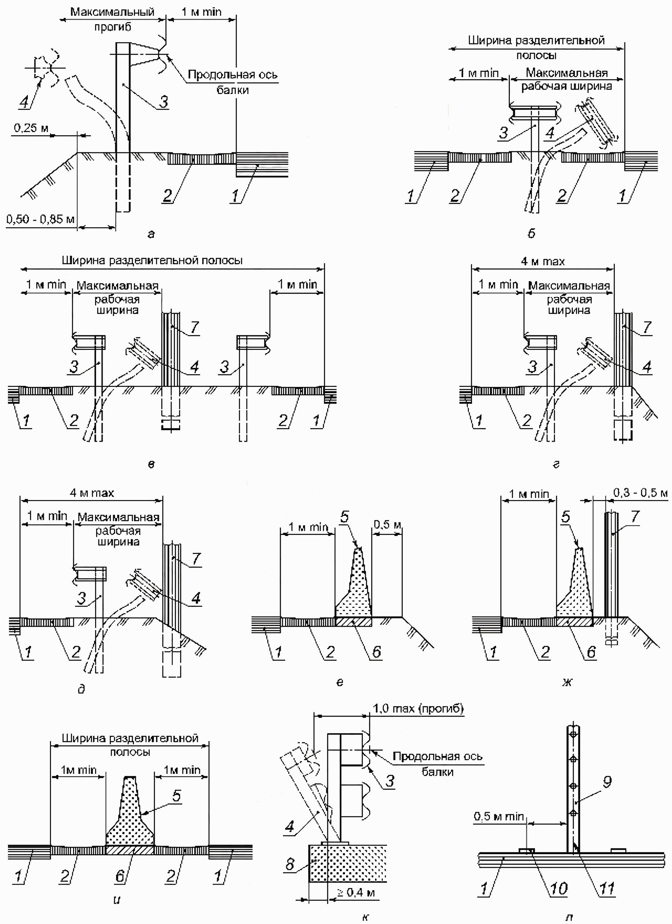

1 - проезжая часть; 2 - укрепительная полоса; 3 - недеформированное барьерное ограждение; 4 - деформированное барьерное ограждение; 5 - парапетное ограждение; 6 - основание ограждения; 7 - массивная опора; 8 - плита мостового сооружения; 9 - тросовое ограждение; 10 - линия [разметки 1.2](http://internet.garant.ru/document/redirect/71935532/1012); 11 - ось проезжей части

Рисунок В.28 - Примеры установки дорожных ограждений

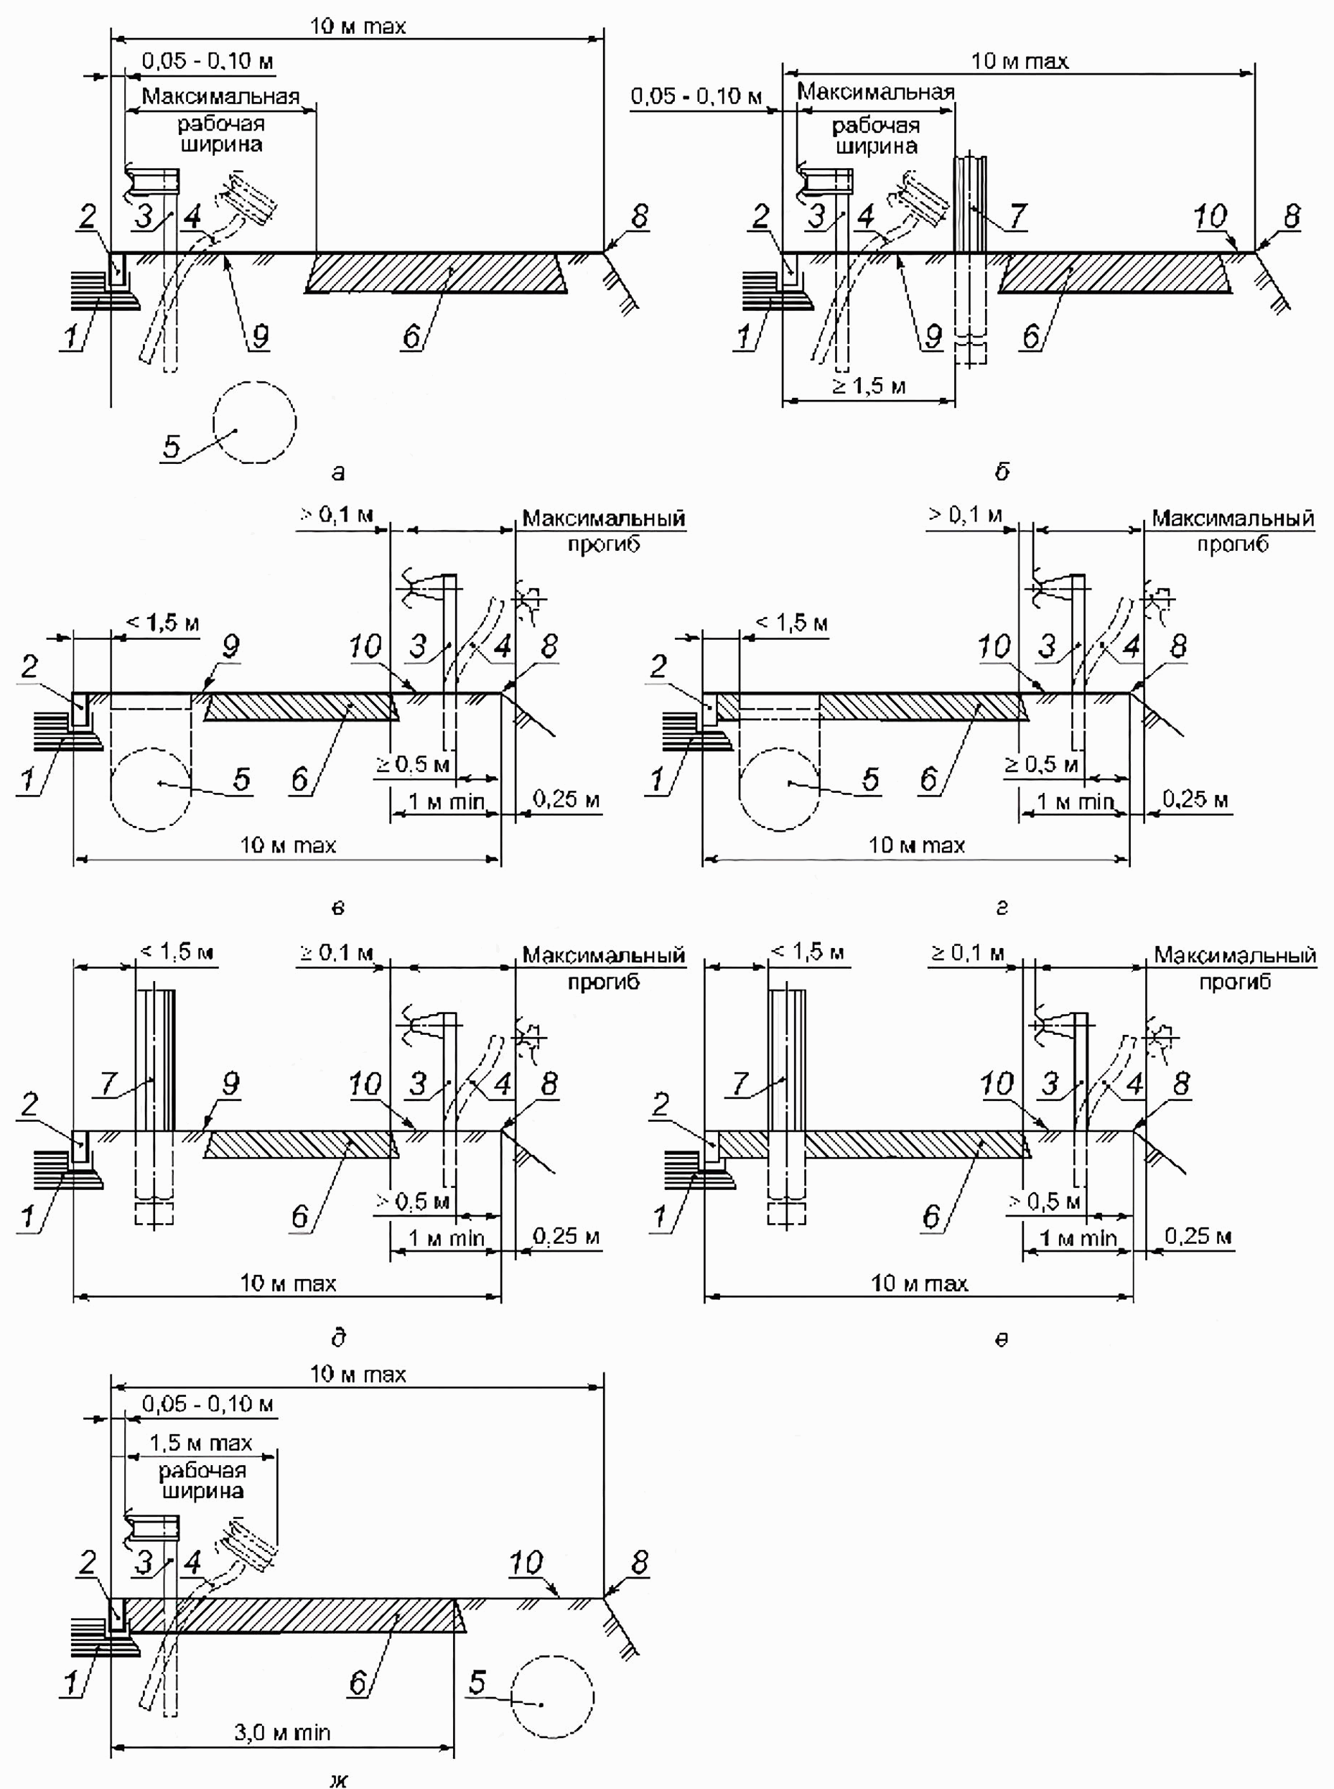

1 - проезжая часть; 2 - бордюрный камень; 3 - недеформированное ограждение; 4 - деформированное ограждение; 5 - подземные инженерные сети; 6 - тротуар; 7 - массивная опора; 8 - бровка земляного полотна или край подпорной стены; 9 - газон; 10 - полоса между тротуаром и бровкой земляного полотна

Рисунок В.29 - Примеры установки дорожных ограждений

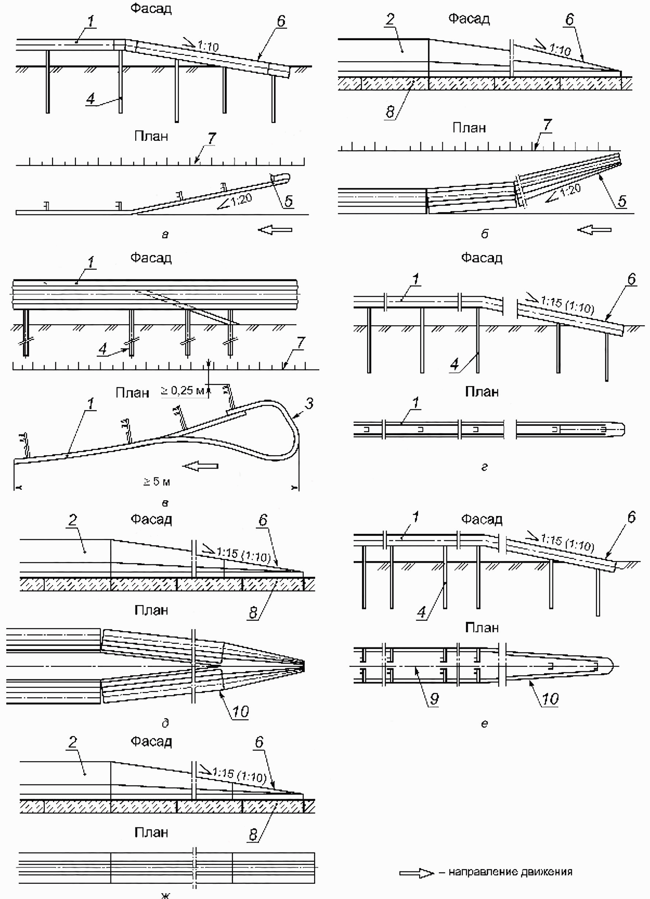

1 - барьерное ограждение; 2 - парапетное ограждение; 3 - изгиб балки ограждения; 4 - стойка ограждения; 5 - отгон ограждения; 6 - понижение ограждения на начальном и конечном участках; 7 - бровка земляного полотна; 8 - основание; 9 - ось разделительной полосы; 10 - сближение рядов ограждения с осью разделительной полосы

Рисунок В.30 - Примеры устройства начальных и концевых элементов дорожных ограждений